**东南大学电工电子实验中心**

**实 验 报 告**

**课程名称： 电工电子实践基础**

**第 4 次实验**

**实验名称： 波形产生电路设计**

**院 （系）： 机械工程学院 专 业： 机械工程专业**

**姓 名： 杨新雄 学 号： 02021202**

**实 验 室: 105 实验组别： 02**

**同组人员： 实验时间：2023年5月16日**

**评定成绩： 审阅教师：**

# 波形产生电路设计

1. **实验目的**
2. 掌握矩形波产生电路的基本结构和工作原理
3. 掌握波形产生电路的输出幅度、周期等测量方式
4. 掌握矩形波产生电路的设计调试方式
5. **实验原理**
6. **矩形波产生电路的基本结构和工作原理**

我们可以使用比较器电路来产生矩形波，如图1.

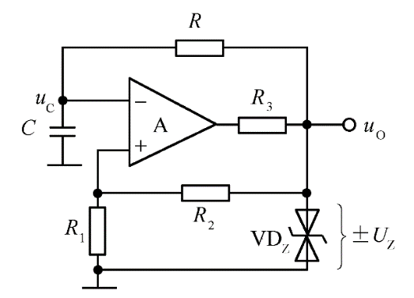 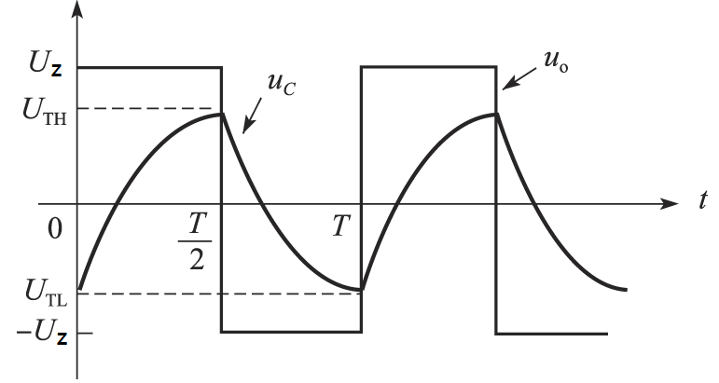

图 1 方波产生电路和电压传输特性曲线

运放工作在非线性区，其输出端电压为 $+U_{Z}$ 或 $-U_{Z}$.

输出电压为 $+U_{Z}$ 的情况：通过电阻R对电容C充电，使C两端电压按指数规律上升，当电容电压升高到同相端参考电压 $U_{TH}（u_{+}=+U_{Z}\frac{R_{1}}{R_{1}+R_{2}}=U_{TH}）$ 时，比较器输出将发生翻转，输出产生负跳变。

输出电压为 $-U_{Z}$ 的情况：通过电阻R对电容C反相充电，使C两端电压按指数规律下降，当电容电压降低到同相端参考电压 $U_{TL}（u_{+}=-U_{Z}\frac{R_{1}}{R_{1}+R_{2}}=U_{TL}）$ 时，比较器输出将发生翻转，输出产生正跳变。

产生的方波的周期： $T=2RCln\left(1+2\frac{R_{1}}{R_{2}}\right), τ=RC$；产生的方波的频率为： $f=\frac{1}{T}=\frac{1}{2RCln\left(1+2\frac{R_{1}}{R_{2}}\right)}$

1. **波形产生电路的输出幅度、周期等测量方式**

我们可以使用示波器，通过测量波形的高电平、低电平和频率来得出波形产生电路的输出幅度、周期等波形参数。

1. **波形转换电路的基本结构和基本原理**

积分电路是运算放大器的一个基本运用，除了完成对应的积分运算外，在很多场合可以用来完成波形之间的变换，比如由方波变成脉冲波，由方波变成三角波等。

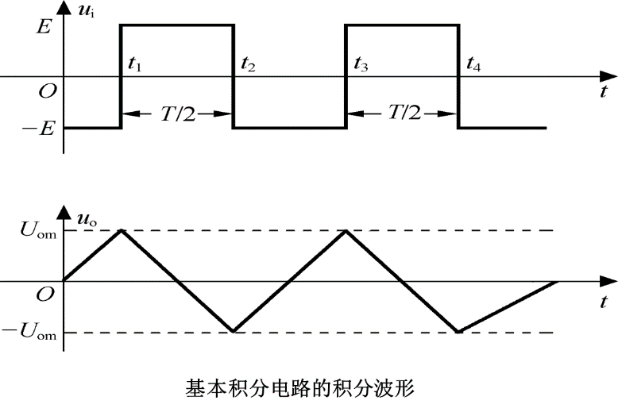

图 2 积分电路的积分波形

积分电路基本原理：

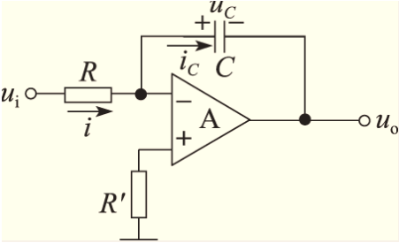

图 3 积分电路

$$u_{c}=\frac{1}{C}\int{i_{C}}dt$$

而 $i=\frac{u_{i}}{R}$，故有

$$u_{o}=-u_{C}=-\frac{1}{C}\int{i_{C}}dt=-\frac{1}{RC}\int{u_{i}}dt$$

当输入信号是直流电压E时，

$$u_{o}=-u_{C}=\frac{1}{RC}\int{u_{i}}dt=-\frac{E}{RC}t$$

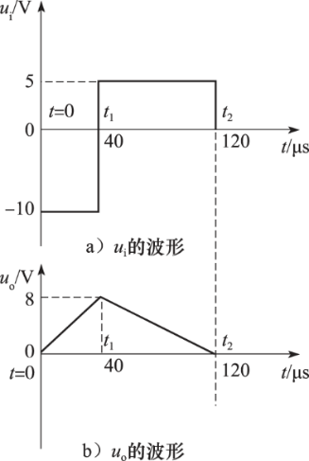

图 4 方波转换为三角波

积分电路特性：

输入电阻 $R_{i}=R$，因此希望R的值大一些。在R的值满足输入电阻要求的条件下，一般选择较大的C值，而且C的值不能大于1 $μF$；

$R_{F}$ 为反馈电阻，为了防止因C长时间充电导致运放饱和，一般取 $R_{F}=10R$

1. **实验内容**
2. **设计矩形波形产生电路和波形转换电路**
3. 矩形波产生电路

设计一个电路,产生频率为1.6KHz、高低电平电压分别为+7V、-7V的方波信号 $U_{o1}$。要求：1、 完成电路的设计并确定参数；2、按所设计的电路搭接电路； 3、拟定实验方案，观察并记录 $U_{o1}$ 波形及参数，分析数据波形。

设计思路：比较器方波产生器的频率满足 $f=\frac{1}{2RCln\left(1+2\frac{R_{1}}{R_{2}}\right)}$。因此，需要产生频率为1.6kHz、高低电平分别为+7V、-7V的方波信号 $U_{o1}$，而由实验器材决定 $C=0.1μF,R_{1}=20kΩ, R_{2}=47kΩ$ 则应该使 $R≈5kΩ$。



图 5 方波产生电路

实验结果：

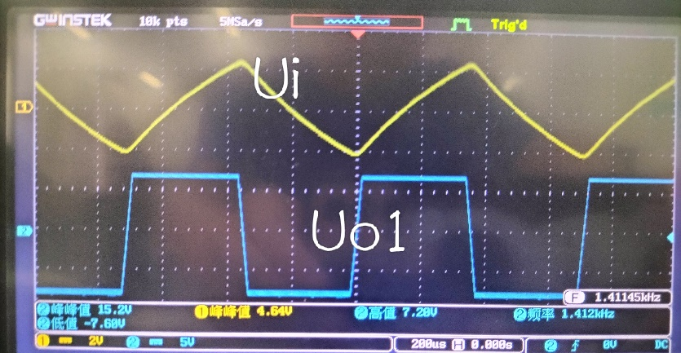

图 6 方波产生器输入输出波形

1. 波形转换电路

再设计一个电路实现图所示 $U_{o1}-U_{o2}$ 波形转换。要求：1、完成电路的设计并确定参数；2、按所设计的电路搭接电路； 3、拟定实验方案，观察并记录 $U_{o1}$、 $U_{o2}$ 波形及参数，分析数据波形。



图 7 波形转换

设计思路：由积分电路的基本原理知，当输入信号是直流电压E时，

$$u_{o}=-u_{C}=\frac{1}{RC}\int{u_{i}}dt=-\frac{E}{RC}t$$

而此时 $E=7V,u_{o}=-\frac{20}{\frac{T}{2}}t$，故应该取 $R=10kΩ,C=0.01μF,R_{F}=100kΩ$



图 8 波形转换电路

实验结果：

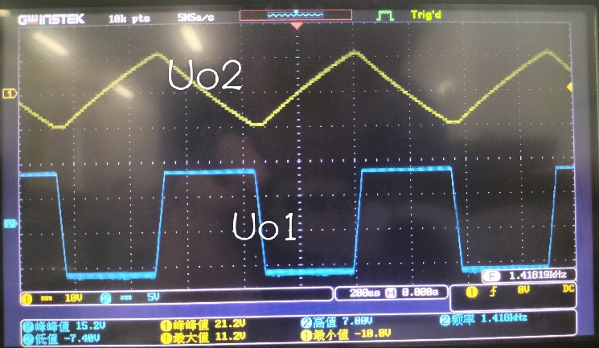

图 9 波形转换器输入输出波形

实验结果分析：从输入输出波形图以及测量数据可以看出，此电路设计符合要求，满足产生的波形为高低电平分别为 $±7V$，频率为1.6kHz的方波，转换得到的三角波也大致符合实验要求。

1. **实验总结**
2. **实验误差分析**

从波形图中可以看到三角波中还存在是失真的部分，而且频率略低于要求值。主要原因可能是工作电源的电压过小，以及电路中选取的电阻值可能偏小。

1. **思考题**
2. **矩形波产生电路的周期与哪些因素有关？**

* 电容值：电容值越大，充电和放电所需的时间就越长，周期也会相应变长。
* 电阻值：电阻值越大，电容器充放电的时间常数将增大，从而使得周期变长。
* 参考电压：在参考电压不变的情况下，矩形波的周期主要由充电时电容器电压达到比较器门限电压的时间和放电时电容器电压回到比较器门限电压的时间两者之和决定。
* 比较器稳态输出电压：当比较器稳态输出电压发生变化时，会导致电容充/放电开始或结束的时间点发生偏移，从而改变矩形波的周期长度。
* 外部信号：如果外部信号的频率等于或接近周期，则可能会导致矩形波的周期发生变化。另外，如果期望的矩形波形不稳定且波动较大，也会影响周期的稳定性。

1. **矩形波产生电路的输出端为什么要接二个反接的稳压二极管？**

矩形波产生电路输出端接二个反接的稳压二极管的作用是为了提供更加稳定的输出电压和电流。

在产生矩形波的电路中，比较器的非反向输入端通常连接一个固定参考电平源，而待比较信号则连接比较器的反向输入端。当电容充/放电后电压达到或超过比较器切换电平时，比较器会改变其输出状态，形成高低两个电平的交替信号，进而产生周期矩形波。然而，在实际电路中，由于噪声、变温等原因，可能会导致参考电压源的波动，从而使得产生的矩形波的幅值也会受影响。

为了避免这种情况发生，通常需要在矩形波产生电路的输出端添加反接的稳压二极管，以保证输出电压与电流的稳定性。稳压二极管具有很好的稳压特性，在一定的输入电压范围内，输出稳定的电压。因此，通过将稳压二极管放置在电路输出端，可以有效遏制不稳定的参考电源对输出波形的干扰，从而提高矩形波产生电路的性能和稳定性。

1. **实验出现的问题**

设计的方波产生器在接入积分电路之后输出波形发生变化

主要原因：接入的积分电路阻抗与方波产生器的阻抗不匹配导致在接入积分电路之后输出波形发生变化。解决问题的方法只能去重新设计积分电路，改变电容和电阻。

1. **收获体会**

通过本次实验，我学会了如何运用比较器，知道了将迟滞比较器电路设计为矩形波产生器，明白了设计波形转换电路的原理和思路，强化了我搭接电路、排查各种问题的能力。

1. **实验建议（欢迎大家提出宝贵意见）**

无